Proposition d’activité n°2
Développement durable en France : un état des lieux en matière d’émissions de CO2.

Objectifs de l’activité :
- Savoir analyser l’impact du commerce international sur l’environnement
- Maitriser des compétences informatiques (utilisation de calc, du logiciel cartoses)
- Maîtriser des savoir-faire statistiques (calculs de part et taux de variation)
- Maîtriser l’argumentation écrite
- Maîtriser l’argumentation orale

Pré-requis : importations, exportations, commerce international, développement durable

Enoncé :

Dans le cadre de votre master de sciences politiques option Développement durable, vous effectuez un stage auprès du ministère de l’environnement afin d’évaluer l’impact des échanges commerciaux sur l’environnement. Votre première mission consiste à dresser un état des lieux sur la situation du pays en matière d’émissions de CO2 et de GES depuis 1990 et à la comparer avec celle d’autres pays.

Vous vous appuierez sur les données fournies par l’INSEE afin de rédiger un rapport qui veillera à mobiliser des illustrations graphiques pour agrémenter le propos.

Ressources :

Fichier xls « Emissions GES France »

Compétences à mettre en œuvre durant l’activité | Je sais faire | Je ne sais pas faire
Mobiliser ses connaissances pour répondre à la mission
Utiliser le logiciel calc et manipuler les données qui y sont présentes
Créer un graphique sur calc à partir des données calculées
Calculer un pourcentage
Calculer un taux de variation
Rédiger un argumentaire écrit construit et répondant au travail demandé en utilisant les données calculées

Document d’aide n°1 : Fiche d’aide à la manipulation du tableur
- Créer un graphique sous Excel :

- Sélectionnez les données nécessaires pour constituer le graphique
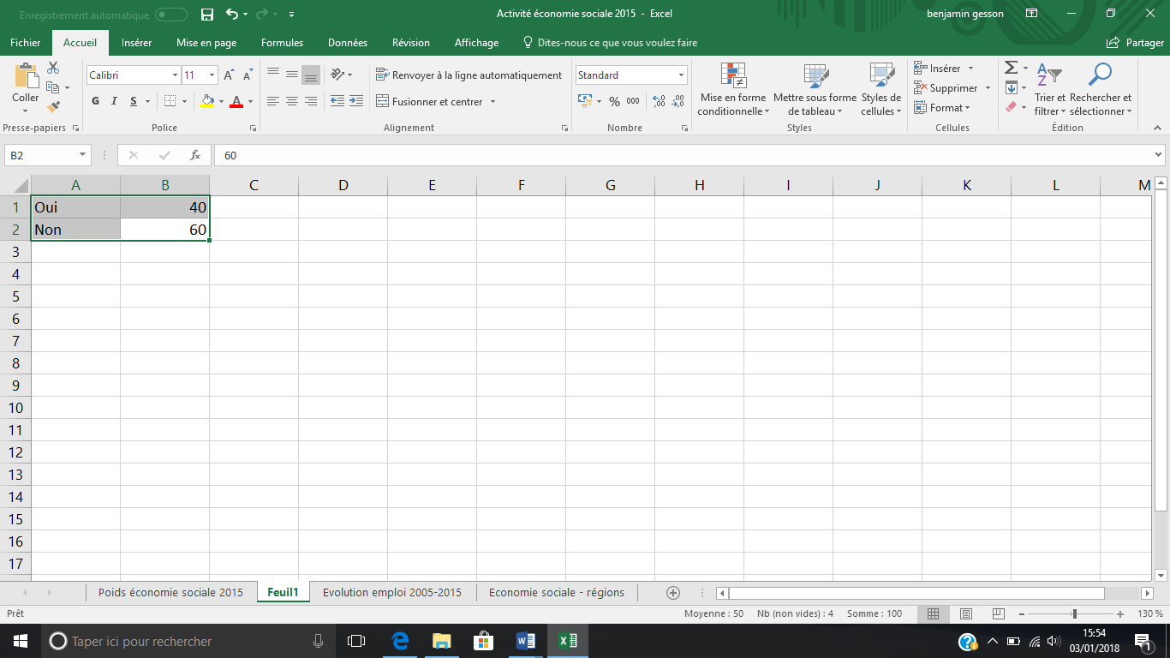

- Cliquez sur l’onglet « Insérer »
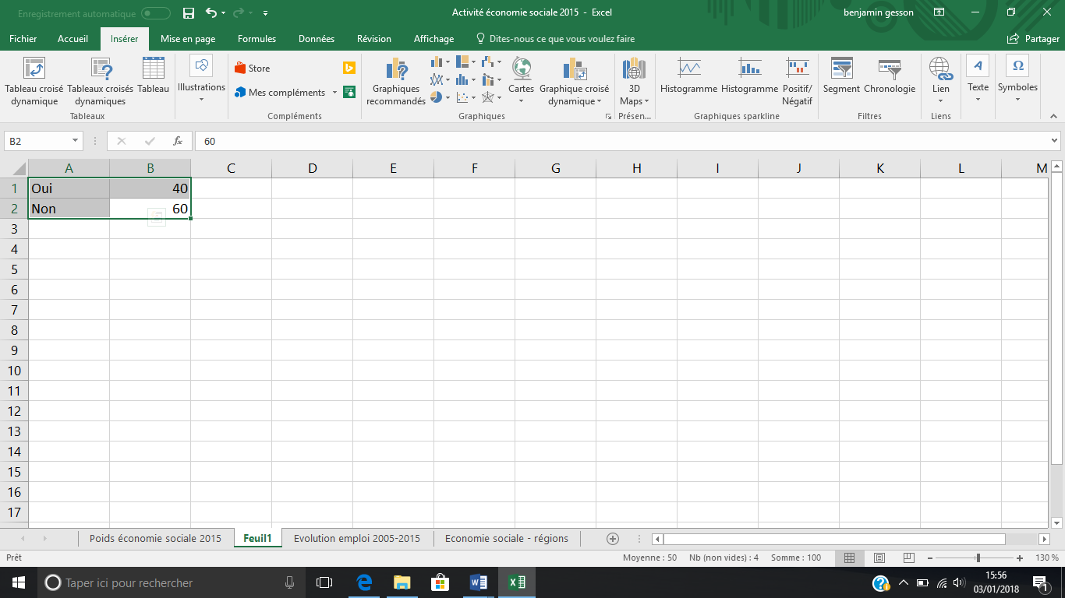

- Cliquez sur le graphique qui vous semble le plus adapté à vos données
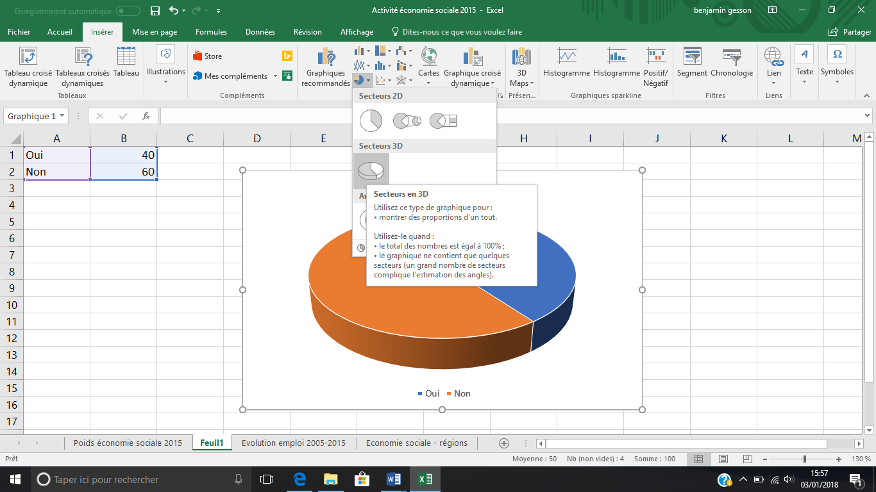

- Votre graphique est prêt ! Vous pouvez faire apparaître les pourcentages sur votre graphique en faisant « clic droit » sur le graphique et en sélectionnant « ajouter des étiquettes de données ».
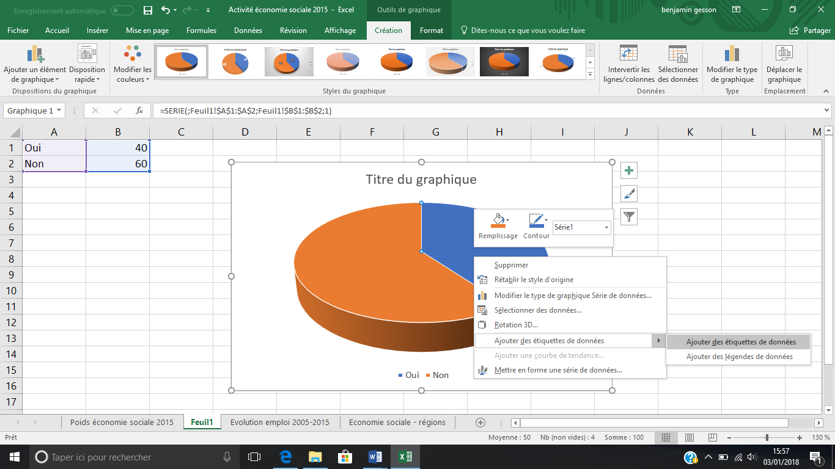

- N’oubliez pas de donner un titre à votre graphique en cliquant sur la zone « Titre du graphique ».

Approfondissement :

Le ministère du commerce vous contacte : une source du ministère indique que les émissions de CO2 liées aux exportations ont diminué depuis 1995. Il s’apprête à rédiger un communiqué de presse indiquant que les échanges commerciaux de la France sont de plus en plus « propres » en ce qu’ils limitent leur impact sur l’environnement. Il désire avoir votre avis sur la question et vous demande de lui fournir un rapport circonstancié validant ou infirmant ces informations.

Ressources :
Fichier xls « commerce extérieur et impact sur l’environnement »

